第八单元 海洋化学资源 单元测试
【满分：100分 时间：35分钟】
一、选择题（本题共16个小题，每小题3分，共48分）
1．（2019•无锡）侯德榜研创的联合制碱法生产的“碱”是（ ）
A．NaCl B．NaHCO₃ C．Na₂CO₃ D．NaOH
2．（2019•株洲）我国海水晒盐具有悠久的历史，所得“盐”的主要成分是（ ）
A．Na₂SO₄ B．NaCl C．CaCl₂ D．Na₂CO₃
3．（2019•青岛）下列与洗涤有关的做法不合理的是（ ）
A．用洗洁精洗去餐具上的油污
B．用汽油洗去沾在衣服上的油渍
C．用白醋洗去水壶中的水垢（水垢的主要成分是碳酸钙和氢氧化镁）
D．用纯碱溶液洗去铁制品表面的铁锈
4．（2019•阜新）下列物质与其对应的用途中，叙述错误的是（ ）
A．食盐﹣﹣用作调味品
B．小苏打﹣﹣用作焙制糕点的发酵粉
C．纯碱﹣﹣用于玻璃、洗涤剂的生产
D．碳酸钙﹣﹣用于改良酸性土壤
5.（2019临沂中考）下列物质混合，能发生化学反应且现象不明显的是（ ）
A. 铝与硫酸铜溶液 B. 氢氧化钠溶液与稀盐酸
C. 澄清石灰水与纯碱溶液 D. 硫酸钠溶液与氯化铜溶液
6．（2019•苏州）在“粗盐的初步提纯”实验中，下列操作正确的是（ ）
A．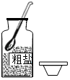取用粗盐 B．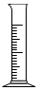溶解粗盐
C．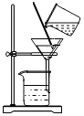过滤粗盐水 D．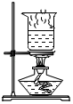蒸干滤液
7．（2019•桂林）下列方法可将海水转化为淡水的是（ ）
A．蒸馏 B．静置 C．过滤 D．消毒
8．（2019•大连）下列关于物质用途的说法中，正确的是（ ）
A．碳酸钙用作发酵粉
B．碳酸钠用作建筑材料
C．亚硝酸钠用于食品调味
D．碳酸氢钠用于治疗胃酸过多
9．（2019•虹口区二模）属于复分解反应的是（ ）
A．SO₂+2KOH═K₂SO₃+H₂O
B．CH₄+2O₂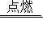CO₂+2H₂O
C．Mg+2HCl═MgCl₂+H₂↑
D．CuSO₄+2NaOH═Na₂SO₄+Cu（OH）₂↓
10．（2019•舟山）20℃时，把36克氯化钠放入64克水中，使其充分溶解（20℃时氯化钠的溶解度为36克）。对所得溶液的有关说法错误的是（ ）
A．该溶液是饱和溶液
B．溶液中Na⁺和Cl﹣个数一定相等
C．溶液质量为100克
D．溶质与溶剂质量比为9：25
11．（2019•德阳）硝酸钾（KNO₃）是一种复合肥料，下列叙述中错误的是（ ）
A．构成硝酸钾的氮原子的原子结构示意图为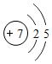
B．硝酸钾的微观模型可表示为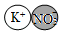
C．硝酸钾在20℃时的溶解度为S₁，60℃时的溶解度为S₂，则S₁＞S₂
D．采用降低温度、增加溶质、蒸发等方法，可将不饱和硝酸钾溶液变成饱和溶液
12．（2019•铜仁市）下表为甲、乙、丙三种物质的溶解度，请结合表中信息判断下列说法正确的是（ ）
温度/℃ |  | 0 | 10 | 20 | T | 30 | 40 | 50
溶解度/g | 甲 | 13.3 | 20.9 | 31.6 | 39.1 | 45.8 | 63.9 | 85.5
溶解度/g | 乙 | 29.4 | 33.3 | 37.2 | 39.1 | 41.1 | 45.8 | 50.4
溶解度/g | 丙 | 35.7 | 35.8 | 36.0 | 36.2 | 36.3 | 36.6 | 37.0
A．三种物质的溶解度大小为：甲＞乙＞丙
B．随着温度变化，甲的溶解度变化最小
C．30℃时，100g丙的饱和溶液中，溶质的质量为36.3g
D．分别将50℃时甲、乙的饱和溶液降温至T℃，两种溶液中溶质的质量分数相等
13．（2019•郴州）下列各组物质在溶液中发生反应，生成白色沉淀的是（ ）
A．NaOH与稀硫酸 B．CaCO₃ 与稀盐酸
C．CuSO₄与KOH D．AgNO₃与NaCl
14．（2019•丹东）下列各组物质中，能相互反应且反应前后溶液总质量保持不变的是（ ）
A．硫酸铜溶液和氢氧化钠溶液
B．稀硫酸和氢氧化钠溶液
C．碳酸钠溶液和稀盐酸
D．硝酸钾溶液和氯化钠溶液
15．（2019•日照）将粗盐溶解、过滤，除去泥沙后，溶液中仍含有少量的CaCI₂、MgCl₂、Na₂SO₄，为除去这些杂质，需用到①BaCl₂溶液 ②Na₂CO₃溶液 ③NaOH溶液三种试剂（为将杂质除尽，所加试剂均稍过量，且过量物质须在后续操作中被除去），充分反应后，过滤，再向滤液中加入适量的稀盐酸，加热蒸发，即可获得较为纯净的NaC1固体。以上三种试剂的加入顺序不正确的是（ ）
A．①②③ B．①③② C．②③① D．③①②
16．（2019•潍坊）如图是a、b、c三种固体物质的溶解度曲线，下列说法正确的是（ ）
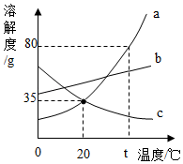
A．t℃时，将50g a物质加入到50g水中充分搅拌，可得到100g a的溶液
B．c物质微溶于水
C．a中含有少量b，可用恒温蒸发溶剂的方法提纯a
D．将20℃的三种物质的饱和溶液升温到t℃，所得溶液中溶质的质量分数的大小关系是：b＞a＞c
二、填空题（本小题共2个小题，共20分）
17.（10分）（2019泰安中考）化学是认识、改造和应用物质的科学。从海水中提取镁、制“碱”，都体现了人类改造物质的智慧。结合下列流程图（其中部分操作和条件已略去），请回答相关问题：
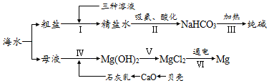
（1）提纯物质常用转化的方法，就是将杂质转化为沉淀或气体而除去。 粗盐中含有氯化镁、硫酸钠、氯化钙等可溶性杂质，通过步骤Ⅰ，再利用过滤操作进行除杂。步骤Ⅰ加入下列三种溶液的先后顺序为______（填字母序号）；
a．稍过量的Na₂CO₃溶液 b．稍过量的BaCl₂溶液 c．稍过量的NaOH溶液
（2）母液中有MgCl₂，却经历了步骤Ⅳ、Ⅴ的转化过程，其目的是______；
（3）步骤Ⅱ中先向饱和食盐水中通入氨气，有利于二氧化碳的吸收，这样做的目的是______，写出该反应的化学方程式______；
（4）化学变化是改造物质的重要途径。上述流程图中没有涉及的基本反应类型是______。
18.（10分）（2019威海中考）苦卤中提取氯化钾
氯化钾是低钠盐的主要添加剂，从海水晒盐后的苦卤中可以提取氯化钾。
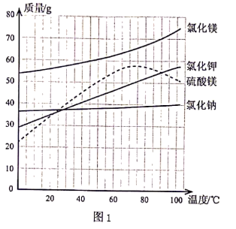
（1）物理方法提取
苦卤的主要成分是氯化镁和氯化钠，其次是硫酸镁和氯化钾。它们的溶解度曲线如图1所示，提取过程如下：
①将苦卤在较高温度下（填操作名称）______析出氯化钠和硫酸镁。
②将①中所得混合物进行______操作得到母液。
③将母液降温，氯化钾和氯化镁析出。在较低温度下用水洗涤，即可获得较纯净的氯化钾。
（2）化学方法提纯
工业生产的氯化钾中含有少量硫酸镁杂质，不能满足科研的需要，实验室提纯过程如图2所示：
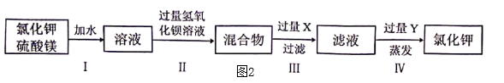
①提纯过程所用试剂X、Y分别是（写溶质化学式）______、______，所加试剂均稍过量的目的是______。
②写出提纯过程中发生反应的化学方程式______。
③步骤Ⅲ中实际参加反应的离子有（写符号）______。
三．实验探究题（本题共2小题，共22分）
19．（14分）（2019•绥化）我国制碱工业采用联合制碱法生产纯碱，其反应原理如下：
NaCl+NH₃+H₂O+CO₂═NaHCO₃↓+NH₄C1 2NaHCO₃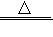Na₂CO₃ H₂O+CO₂↑
【资料阅读】
①通常情况下，浓氨水具有较强的挥发性，易挥发出氨气。氨气是一种无色有刺激性气味的气体，极易溶于水，排放到空气中会污染空气。
②饱和碳酸氢钠溶液不能吸收二氧化碳。
化学兴趣小组在实验室模拟联合制碱法进行了如下实验：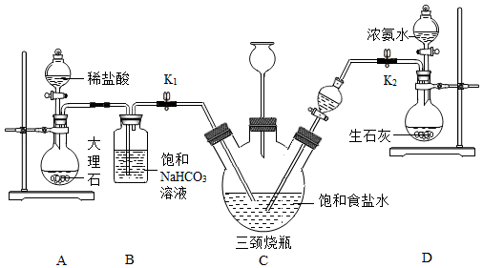
Ⅰ．关闭K₁，先打开K₂通入NH₃，调节气流速率，待其稳定后，再打开K₁通入CO₂。
Ⅱ．待三颈烧瓶内出现较多固体时，关闭K₂停止通入NH₃；一段时间后，关闭K₁停止通入CO₂。
Ⅲ．将三颈烧瓶内反应后的混合物过滤，将滤出的固体洗涤、低温干燥，得到碳酸氢钠固体。再将其加热使其完全分解即得纯碱。
请回答下列问题。
（1）写出A装置中反应的化学方程式 。
（2）B装置中饱和碳酸氢钠溶液的作用是 。
（3）D装置中生石灰的作用是 。
（4）C装置中长颈漏斗的作用除了随时添加饱和食盐水，还有 作用。有同学认为应该在长颈漏斗内放置浸有稀硫酸的棉花团，其目的是 。
（5）关闭K₂停止通入NH₃，还要继续通入一段时间CO₂，其目的是 。
（6）写出副产品氯化铵和熟石灰反应的化学方程式 。
20．（8分）（2019•苏州）某同学设计如下几组实验，探究某些酸、碱、盐之间的复分解反应能否发生。
已知：BaSO₄是白色固体，难溶于水，也不与盐酸反应。
【第一组】选取5种溶液，如图所示进行实验。
实验 | 现象及结论 | 解释
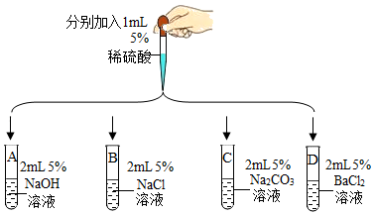 | 试管A和B中无明显现  象，不能确定反应是否  发生。 | /
 | （1）试管C中产生 （填实验现象）。复分解反应已发生。 | （2）试管C中减少的微粒是 （填微粒符号）
 | 试管D中有白色沉淀产生。复分解反应已发生。 | - 反应的化学方程式为
【第二组】对试管A和B中是否发生反应再探究，如图所示进行实验。
实验 | 现象及结论 | 解释
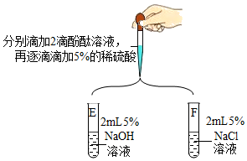 | 试管E中，滴加酚酞试液  后，溶液由无色变为红色；  滴加一定量稀硫酸后，溶  液由红色变为无色。  复分解反应已发生。 | 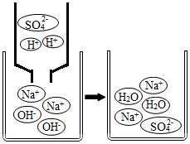  （4）从微观粒子变化的角  度分析试管E中反应的实  质是 。
 | 试管F中始终无明显现象，  不能确定反应是否发生。 | /
【第三组】对试管B中是否发生反应继续探究，如图所示进行实验。
实验 | 现象及结论 | 解释
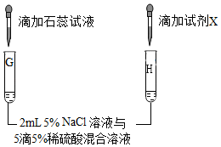 | 试管G中溶液变红 | （5）该实验的目的是为了检验试管G的溶液中存在 。（填微粒符号）。
 | （6）向试管H中滴加 。（填“试剂X”的化学式）溶液后，有白色  沉淀产生。 | 溶液中有SO₄^{2﹣}存在。
结论 | NaCl溶液与稀硫酸不发生复分解反应。
四、解答题（本题共2小题，共10分）
21．（4分）（2019•济宁）我国科学家侯德榜在氨碱法的基础上创立了更为先进的联合制碱法（候氏制碱法），其生产流程简明如下：
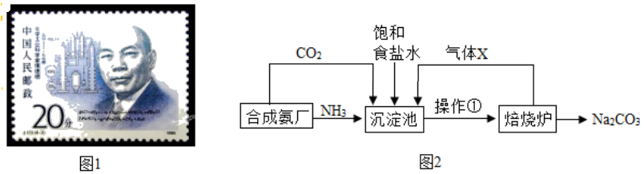
请读识流程图并回答下面问题：
（1）写出沉淀池中发生反应的化学方程式 ；
（2）上述流程中气体X的化学式是 ；
（3）沉淀池中晶体转移至焙烧炉时用到操作①，操作①的名称是 。
22．（6分）（2019•朝阳）a、b、c三种固体物质的溶解度曲线如图所示，回答下列问题：
（1）M点的含义是 。
（2）在t₂℃时，向盛有50ga物质的烧杯中加入80g水，充分溶解后，所得溶液的质量为 g。
（3）在t₁℃时，将a、b、c三种物质的饱和溶液分别升温至t₂℃，所得三种溶液溶质的质量分数由大到小的顺序是 。
